Санкт-Петербургский политехнический университет Петра Великого

Институт металлургии, машиностроения и транспорта

Кафедра «ТЕХНОЛОГИЯ И ИССЛЕДОВАНИЕ МАТЕРИАЛОВ»

Отчет по лабораторной работе №6

«Хромирование стали»

Выполнил:

студент гр.43314/1 <подпись> Сидоров Н.А.

Принял:

доцент, к.т.н. <подпись> Масликова Е.И.

Санкт-Петербург

2016

**Цель работы:**

Рассчитать глубину хромированного слоя. Определить зависимость глубины слоя от содержания углерода.

**Теоретическая часть**

Процесс диффузионного насыщения поверхности хромом (хромирование) производят с целью повышения поверхностной твердости, износостойкости, коррозионной и высокотемпературной эрозионной стойкости, а также окалиностойкости изделий из углеродистых и легированных сталей. Широкая область полной растворимости хрома в α-Fe (рис.1) позволяет в зависимости от среды вводить до 70% хрома при температурах 1100 - 1200 °С, причем для этого достаточно небольших глубин насыщения - 0,02-0,15 мм. Диффузионная схема (рис.2) показывает, что до ~ 12 % процесс идет в γ-Fe, а далее образуется белая нетравящаяся «корка» α-фазы с переменным распределением по хрому и, несмотря на большую концентрацию, образование σ-фазы в слое с содержанием более 25-30% Сr не наблюдается. При наличии в стали углерода движущийся фронтально слои α-фазы вследствие малой растворимости в нем углерода приводит к возникновению «стоков» с образованием карбидов типа Cr23C6 и Cr7C3 (при «большом углероде» — 0,8-1,0% —два слоя: первый— Cr23C6, второй — Cr23C6 + Cr7C3).

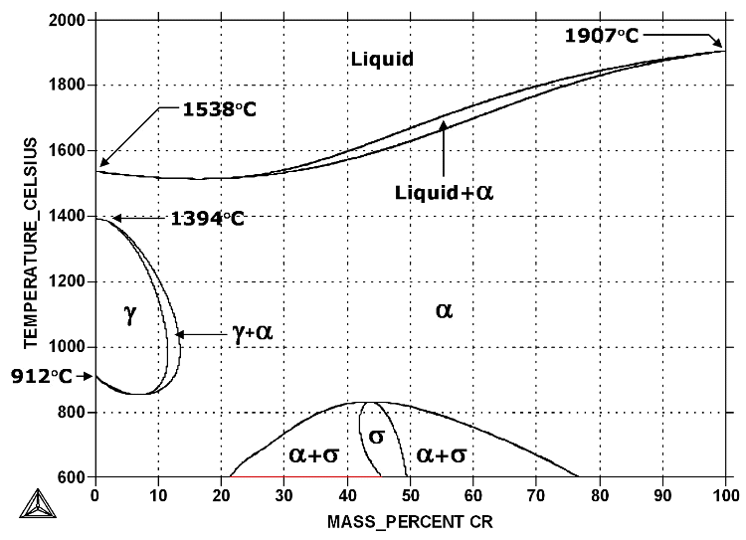

Рис.1. Диаграмма состояния Fe-Cr

Образование карбидов в слое различного фазового состава и соотношения дает сложную зависимость величины хромированного слоя от концентрации углерода: максимальный рост без углерода, резкое падение при 0,2 % С, подъем при 0,5-0,6 % С и снова спад.

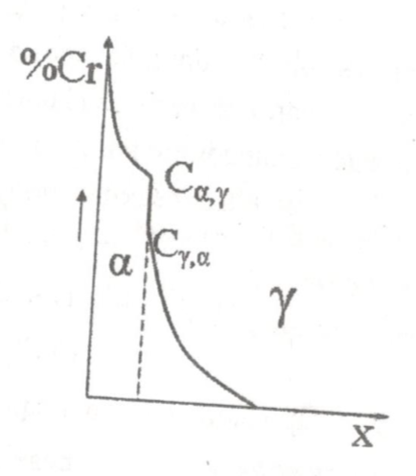

Рис. 2. Схема роста диффузионного

слоя при хромировании

Легирующие элементы в стали также влияют. Элементы, стабилизирующие α-фазу (V, Nb, Mo, W), сужают γ-область, расширение α-области и большее значение коэффициента диффузии хрома в α-фазе приводят к увеличению скорости процесса. Гамма-стабилизаторы Mn и Ni обладают противоположным действием.

За фронтом слоя, в сердцевине, также происходят изменения-углерод сердцевины движется в сторону фронта, накапливается в подслое у фазы, что после охлаждения дает перлитную структуру даже в сталях с 0,2-0,4 % С, зато за этим подслоем идет обезуглероженная зона. Такое перераспределение углерода в данном случае связано с большим химическим сродством к карбидообразующему элементу тогда как в случае, например, алюминия углерод вытесняется в слое α-фазы к границе фронта и там накапливается в γ-Fe.

*Свойства хромированного слоя*. Высокое содержание хрома в поверхности (>13%) обуславливает высокую коррозионную стойкость во влажном воздухе, морской воде, в нагретом паре и азотной кислоте, в серной, уксусной и фосфорной слой работает тоже неплохо. Жаростойкость хромированной углеродистой стали выше, чем у высоколегированных хромистых и хромоникелевых сталей и сплавов.

Но особенно отличается хромированный слой с карбидным упрочнением (твердость HV 1000-1200), который наряду с высокой износостойкостью обладает теплостойкостью вплоть до 850-900 ˚С. Повышаются характеристики ползучести, длительной и усталостной прочности наряду с эрозионной стойкостью и сопротивлением кавитации.

**Экспериментальная часть**

В работе использовались образцы сталей марок сталь 20, сталь 40 и У8.

Хромирование происходило при температуре 1050 ˚С и длительности 4, 8 часов.

Таблица 1. Химический состав сталей.

|  |  |  |  |  |
| --- | --- | --- | --- | --- |
| **Сталь 20** | | **Сталь 40** | | **У8** |
| **C** | 0,37 - 0,45 | 0,76 - 0,83 | 0,17 - 0,24 | |
| **Si** | 0,17 - 0,37 | 0,17 - 0,33 | 0,17 - 0,37 | |
| **Mn** | 0,5 - 0,8 | 0,17 - 0,33 | 0,35 - 0,65 | |
| **Ni** | до 0,25 | до 0,25 | до 0,25 | |
| **S** | до 0,035 | до 0,028 | до 0,04 | |
| **P** | до 0,035 | до 0,03 | до 0,04 | |
| **Cr** | до 0,25 | до 0,2 | до 0,25 | |
| **Cu** | до 0,3 | до 0,25 | до 0,25 | |
| **As** | до 0,08 | ~97 | до 0,08 | |
| **Fe** | ~97 |  | ~98 | |

Таблица 2. Глубина хромированного слоя.

|  |  |  |  |
| --- | --- | --- | --- |
|  | Сталь 20 | Сталь 40 | У8 |
| 4 часа | 0,5/9 | 2/- | 2/- |
| 8 часов | 1/- | 1/- | 1/- |

$$D=1,7∙{10}^{7} {мм}^{2}/сек$$

Спов = 0,9% Сисх = 0,2%

Таблица 3. Расчет глубины хромированного слоя

|  |  |  |  |  |  |  |  |  |
| --- | --- | --- | --- | --- | --- | --- | --- | --- |
| Da | 1,8528E-09 |  | /pi | 1,77245385 |  | |  |  |
| Dy | 5,4332E-10 |  |  |  |  | |  |  |
| fi | 3,41009909 |  | /fi | 1,84664536 |  | |  |  |
| t | 4 | 14400 |  |  |  | |  |  |
| y, cm | b | erf(b) | exp(b^2) | exp(b^2 fi) | erfc(b /fi) | |  | Со |
| 0,001 | 0,09680042 | 0,108887 | 1,00941436 | 1,03246973 | 0,80042336 | |  | -8,6173 |
| 0,002 | 0,19360084 | 0,215756 | 1,03819257 | 1,13634265 | 0,61313856 | |  | -3,48868 |
| 0,003 | 0,29040127 | 0,3187 | 1,08799102 | 1,33320195 | 0,44821294 | |  | -1,87492 |
| 0,004 | 0,38720169 | 0,416024 | 1,16174728 | 1,66739013 | 0,31192219 | |  | -1,12192 |
| 0,005 | 0,48400211 | 0,506329 | 1,26397061 | 2,22296777 | 0,20623141 | |  | -0,70338 |
| 0,006 | 0,58080253 | 0,588569 | 1,4012036 | 3,15924829 | 0,12931835 | |  | -0,44633 |
| 0,007 | 0,67760295 | 0,662076 | 1,58272139 | 4,78617975 | 0,0767947 | |  | -0,27807 |
| 0,008 | 0,77440337 | 0,726559 | 1,82157332 | 7,72945556 | 0,04313568 | |  | -0,16308 |
| 0,009 | 0,8712038 | 0,782076 | 2,13613059 | 13,3064883 | 0,02289435 | |  | -0,08215 |
| 0,01 | 0,96800422 | 0,82899 | 2,55239508 | 24,4192692 | 0,01147169 | |  | -0,02402 |
| 0,011 | 1,06480464 | 0,867897 | 3,1074701 | 47,7701409 | 0,00542265 | |  | 0,018258 |
| 0,012 | 1,16160506 | 0,899567 | 3,85482774 | 99,6173615 | 0,00241662 | |  | 0,049234 |
| 0,013 | 1,25840548 | 0,924867 | 4,87238896 | 221,446184 | 0,0010148 | |  | 0,071983 |
| 0,014 | 1,35520591 | 0,944705 | 6,27506 | 524,754316 | 0,00040136 | |  | 0,088667 |
| 0,015 | 1,45200633 | 0,959971 | 8,23441543 | 1325,55726 | 0,00014945 | |  | 0,100845 |
| 0,016 | 1,54880675 | 0,971501 | 11,0099823 | 3569,40327 | 5,2371E-05 | |  | 0,109668 |
| 0,017 | 1,64560717 | 0,980048 | 14,9995914 | 10245,8359 | 1,7267E-05 | |  | 0,115999 |
| 0,018 | 1,74240759 | 0,986266 | 20,8214607 | 31351,1754 | 5,3548E-06 | |  | 0,120489 |
| 0,019 | 1,83920802 | 0,990706 | 29,4497707 | 102262,149 | 1,5616E-06 | |  | 0,123632 |
| 0,02 | 1,93600844 | 0,993817 | 42,4415853 | 355574,536 | 4,2818E-07 | |  | 0,125801 |
| 0,021 | 2,03280886 | 0,995957 | 62,3218356 | 1317956,4 | 1,1036E-07 | |  | 0,127274 |
| 0,022 | 2,12960928 | 0,997402 | 93,2454895 | 5207461,76 | 2,6734E-08 | |  | 0,128259 |
| 0,023 | 2,2264097 | 0,99836 | 142,152463 | 21933391,4 | 6,0858E-09 | |  | 0,128906 |
| 0,024 | 2,32321012 | 0,998982 | 220,810591 | 98478208,5 | 1,3017E-09 | |  | 0,129324 |
| 0,025 | 2,42001055 | 0,999379 | 349,481645 | 471334407 | 2,616E-10 | |  | 0,129589 |
| 0,026 | 2,51681097 | 0,999628 | 563,595868 | 2404765886 | 4,9384E-11 | |  | 0,129755 |
| 0,027 | 2,61361139 | 0,999781 | 926,083586 | 1,3079E+10 | 8,7571E-12 | |  | 0,129856 |
| 0,028 | 2,71041181 | 0,999873 | 1550,49915 | 7,5827E+10 | 1,4585E-12 | |  | 0,129917 |
| 0,029 | 2,80721223 | 0,999928 | 2645,0375 | 4,6863E+11 | 2,2814E-13 | |  | 0,129953 |
| 0,03 | 2,90401266 | 0,99996 | 4597,59906 | 3,0874E+12 | 3,3512E-14 | |  | 0,129974 |
| 0,031 | 3,00081308 | 0,999978 | 8142,71649 | 2,1683E+13 | 4,6226E-15 | |  | 0,129986 |
| 0,032 | 3,0976135 | 0,999988 | 14694,2184 | 1,6232E+14 | 5,9873E-16 | |  | 0,129992 |
| 0,033 | 3,19441392 | 0,999994 | 27018,5865 | 1,2954E+15 | 7,2813E-17 | |  | 0,129996 |
| 0,034 | 3,29121434 | 0,999997 | 50619,4844 | 1,102E+16 | 8,3139E-18 | |  | 0,129998 |
| 0,035 | 3,38801476 | 0,999998 | 96629,953 | 9,9937E+16 | | 8,9123E-19 |  | 0,129999 |

График 1. Расчетная глубина хромированного слоя.

Диффузионный слой наибольшей глубины (твердый раствор углерода в α-Fe) можно получить на железе, содержащем сотые доли процента углерода. С увеличением содержания углерода до 0,1% - 0,12% диффузия хрома резко тормозится и глубина диффузионного слоя уменьшается; при содержании в стали около 0,16 – 0,20% С диффузионный слой (по линии раздела) имеет минимальную глубину и уже иную карбидную природу (рис. 3).

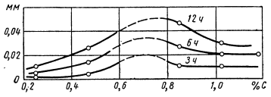

Рис. 3. Влияние содержания углерода в стали на глубину карбидного слоя (хромирование в порошкообразной смеси при 1050 ˚С в течение 3, 6 и 12 ч)

При дальнейшем увеличении содержания углерода в стали до 0,6-0,8% толщина карбидного слоя возрастает, а затем (при ещё большем содержании углерода) снова уменьшается (рис. 3). Такая закономерность изменения глубины слоя наблюдается и при насыщении стали другими карбидообразующими элементами.

**Вывод:**

Глубина хромированного слоя увеличивается до ~ 0,8% углерода, а затем падает.

Чем больше продолжительность хромирования, тем глубже слой.

**Список литературы**

1. Сергеев Ю.Г., Хайдоров А.Д., Масликова Е.И. Теоретические основы легирования: Лабораторный практикум, СПб: Изд-во Политехн. ун-та, 2005
2. Центральный металлический портал РФ [Электронный ресурс] URL: <http://metallicheckiy-portal.ru/>
3. А.Н. Минкевич Химико-термическая обработка металлов и сплавов, М.: Машиностроение, 1965